寒假开始到假期结束，考虑到寒假春节的休息和调整。
一共需要至少完成25天做题内容。必做项目：
牛客网-C语言专项练习（选择题）注册后选择专项练习里面的C语言
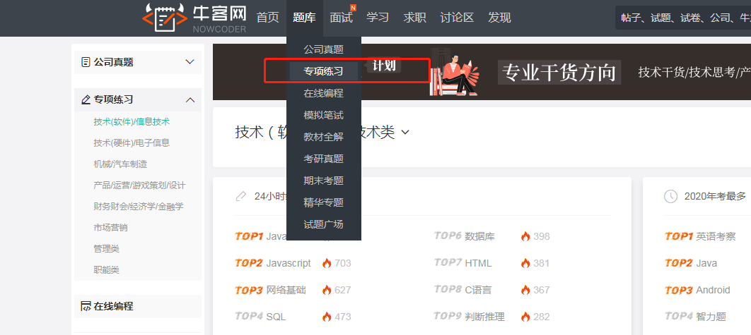
https://www.nowcoder.com/test/question/89d3dc83de674e9ebacc3050f2fc18b3?pid=28050579&tid=40384851
可以一次选10或20题进行训练，巩固C语言知识点。
每天做完有成绩，直接截图，文件标注日期打包或者整理成文档。

选做项目：（如果选择完成选做项目，那么上面的必做项目可以一次5题即可。）
C语言网-蓝桥杯ACM训练
https://www.dotcpp.com/oj/problemset.php?mark=0
从1001题开始，入门题每天3题或普及题每天2题或提高题每天1题，在线运行通过再写收获心得。
不会的题目可以看题解，完成后写心得。
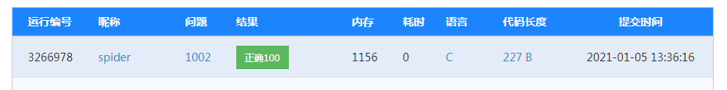
提交以上完成的系统截图。

牛客网-大一大二编程入门训练
https://www.nowcoder.com/ta/beginner-programmers
难度有入门、简单、中等、较难和困难等级，可以根据自己情况选择略高于自己水平的级别，难度小的每天多点，难度大的每天少点。在线提交通过再写收获心得。

